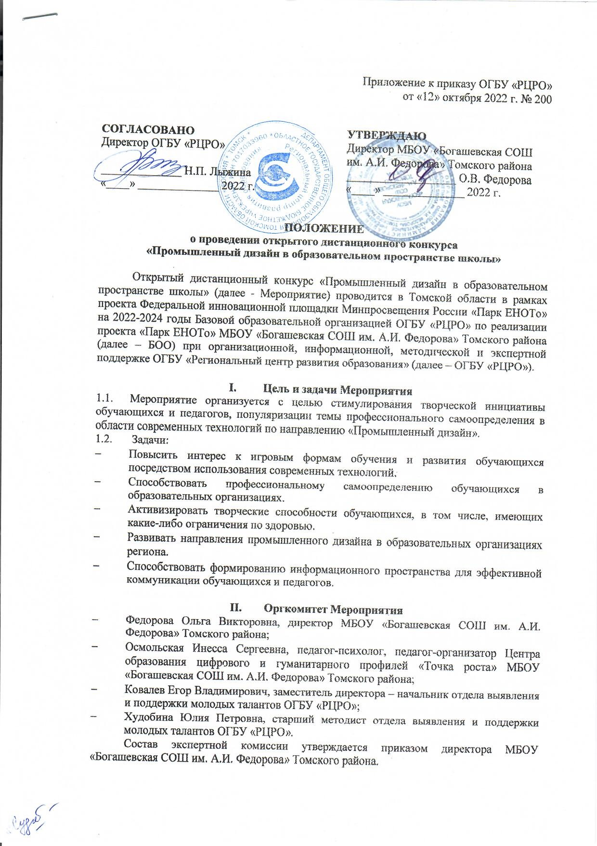
III. Программа
Мероприятие проводится в дистанционном формате в период с 12 января по 28 февраля 2023 года.

Сроки | Формат | Мероприятия, действия участников
До 23:59 21.02.2023 г. | онлайн | Прием заявок и видео-файлов (конкурсных материалов Мероприятия): https://docs.google.com/forms/d/1rOod3Y4KqFvgZm06hg5BADThDpURIkwXVmxrLlwjDzA/edit.
С 12.01.2023 г. по 28.02.2023 г. | Дистанционный | Проведение Мероприятия по 3 номинациям:  - «В помощь учителю» - прототип настольной игры для занятий на уроке.  - «Играем вместе» - прототип настольной игры для внеурочной деятельности (совместной, игровой, досуговой).  - «Игры для ментального здоровья» - прототип настольной игры для людей старшего поколения (бабушек, дедушек).  Прототипы настольных игр могут быть изготовлены с помощью:  - 3D-принтера;  - автоматизированных станков (машин) с ЧПУ (числовым программным управлением);  - с помощью ручного труда из подручных материалов.  К рассмотрению принимаются игры разных жанров и сложности: игры для одного или двух участников, группы, детские развивающие.

- Участники Мероприятия (в т.ч. порядок предоставления заявок)
4.1. В Мероприятии могут принимать участие обучающиеся из образовательных организаций, реализующих программы общего и дополнительного образования Томской области и других регионов, предоставившие на Мероприятие в срок заявку на участие и свой дизайн-проект с творческой работой.
4.2. Участник подает заявку по форме на Google-диске: https://docs.google.com/forms/d/1rOod3Y4KqFvgZm06hg5BADThDpURIkwXVmxrLlwjDzA/edit вместе с 3-х минутным видео-файлом, где представляет свой прототип игры. Видео-файл должен содержать следующую информацию:
- Название игры.
- Адресат (для кого предназначена игра).
- Краткая характеристика игры: материал изготовления; способ игры.
4.3. Заявки на участие в Мероприятии принимаются в срок до 23:59 21 февраля 2023 года.
4.4. Игры (видео с прототипами игр), присланные на Мероприятие, будут рассматриваться с 22 февраля по 26 февраля 2023 года, а результаты будут объявлены 28 февраля 2023 года.
4.5. На Мероприятие принимаются работы обучающихся в следующих возрастных группах:
- 5-8 классы;
- 9-11 классы.
4.6. Конкурсные работы выполняются индивидуально или коллективом – командой составом не более 5 человек.
4.7. От одного автора или коллектива авторов, принимается до 5-ти игр на рассмотрение. Каждая игра будет учитываться при подведении итогов отдельно. Важно: если вы отправляете на Мероприятие несколько игр, то на каждую игру заполняется отдельная заявка и прикрепляется свой видео-файл!

- Критерии оценки работ участников Мероприятия
5.1. Все присланные работы должны отвечать следующим основным требованиям:
- Конкурсная работа должна быть авторской (коллектива авторов).
- Конкурсная работа должна соответствовать номинациям Мероприятия.
5.2. Требования к оформлению работы: прототип игры представляется в 3-х минутном видео-файле, прикрепленном к заявке на участие в Мероприятии и содержит информацию о номинации, названии игры, адресате (для кого игра), цели игры, способе игры, материалах и способах изготовления игры.
5.3. Конкурсные работы оцениваются по 10 балльной шкале.
5.4. Критерии оценки конкурсных работ:
- Соответствие тематике Мероприятия (от 0 до 10 баллов).
- Актуальность (от 0 до 10 баллов).
- Новизна и оригинальность идеи (от 0 до 10 баллов).
- Степень художественного решения (от 0 до 10 баллов).
- Сложность технического исполнения (от 0 до 10 баллов).
- Дополнительные баллы (от 0 до 5) за интересную (необычную, яркую) подачу материала в видео-файле.

VI. Порядок определения и награждения победителей, призеров и участников Мероприятия
По итогам Мероприятия (по результатам экспертной оценки) определяются победители и призеры, которым вручаются дипломы МБОУ «Богашевская СОШ им. А.И. Федорова» Томского района и ОГБУ «РЦРО» за 1-ое, 2-ое и 3-е места соответственно. Всем остальным участникам Мероприятия вручаются сертификаты МБОУ «Богашевская СОШ им. А.И. Федорова» Томского района и ОГБУ «РЦРО».
Педагогам, подготовившим победителей и призеров, а также экспертам Мероприятия вручаются благодарственные письма.

Контактная информация:
Координатор от МБОУ «Богашевская СОШ им. А.И. Федорова» Томского района: Осмольская Инесса Сергеевна, педагог-организатор Центра образования цифрового и гуманитарного профилей «Точка роста», телефон (3822) 931-748, e-mail: osmolskaya.iness@mail.ru.
ОГБУ «Региональный центр развития образования»:
Худобина Юлия Петровна, старший методист отдела выявления и поддержки молодых талантов ОГБУ «РЦРО», телефон: (3822) 515-326, e-mail: hudobina@mail2000.ru, сайт http://rcro.tomsk.ru/.

